Huiswerk opgeven voor clusters en klassen via Agenda Vandaag
Deze manier van huiswerk toevoegen kan alleen als je het huiswerk op dezelfde dag opgeeft als je je klas of cluster hebt. Op deze manier voer je één keer je huiswerk in voor je cluster en hoef je dit niet voor elke klas apart te doen.
Zie anders Handleiding Huiswerk opgeven via klassenboek

- Start bij het Home-scherm van SomToday
- Klik op het vierkantje achter je klas of cluster bij Agenda Vandaag.

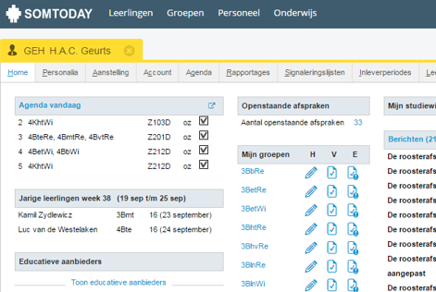

- Je ziet het volgende scherm:
Je kunt natuurlijk je afwezigheidsregistratie doen.
Klik op Huiswerk toevoegen als je huiswerk wilt toevoegen.
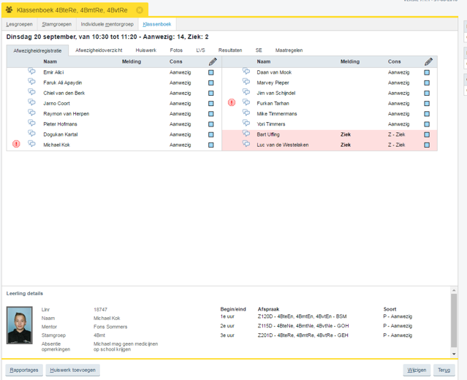

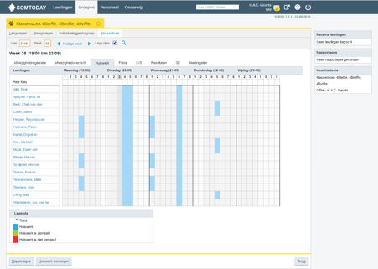
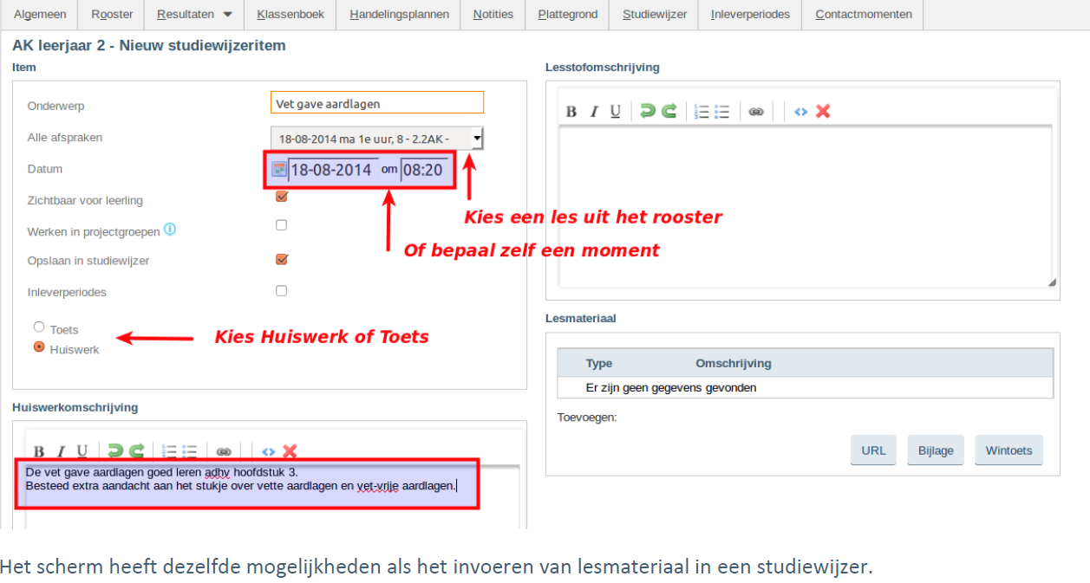

- Je ziet bovenstaand scherm waar je het huiswerk invoert.
Je kunt ook kiezen voor de optie toets : dan geef je een toets op.

Onderwerp: Het vak waar je huiswerk opgeeft: b.v wiskunde
Alle afspraken: Kies een les uit het rooster
Datum: Als je zelf een moment wilt bepalen waarop je het huiswerk geeft.
Kies voor huiswerk ( of toets als je een toets wilt opgeven)
Huiswerkomschrijving: Geef je huiswerk hier op: Duidelijk en kort
Lesstofomschrijving: Geef uitgebreider aan wat je verwacht van het huiswerk/toets
Lesmateriaal: Je een bijlage toevoegen. Je kunt een URL toevoegen : b.v van WikiWijs

Hoe ziet de leerling het huiswerk
Je hebt het huiswerk nu ingevoerd…en de leerlingen ziet dat als volgt: ( voorbeeld )
Het gele potloodje betekent dat er huiswerk voor dat vak is opgegeven.
( Een rood potloodje geeft aan dat er een toets is opgegeven)
